永淵先生の研究への、ふるさと納税での寄付の仕方について

- 「ふるさとチョイス」のページへ移動します。
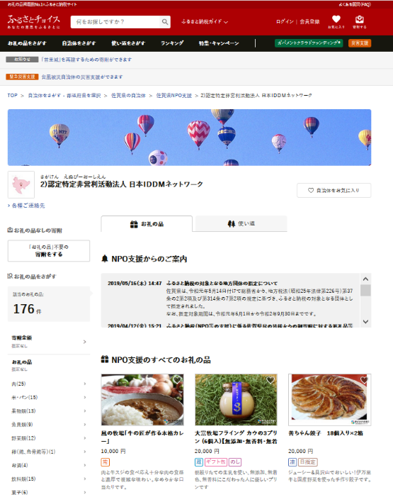
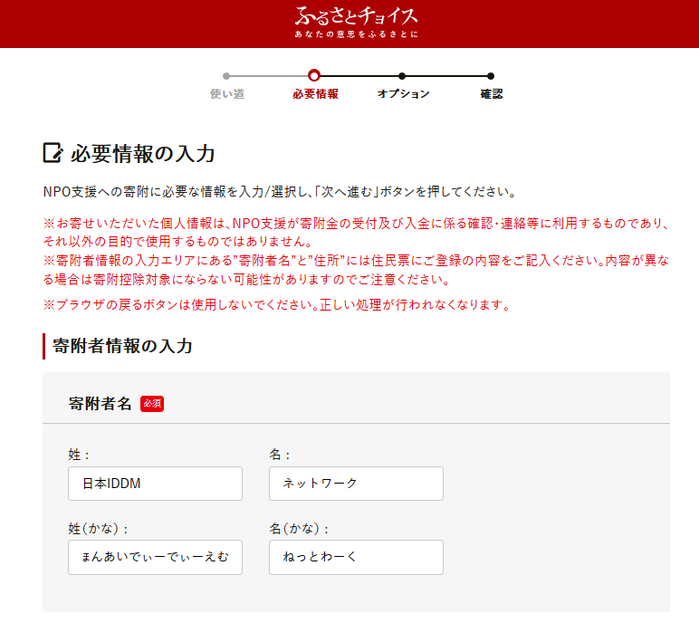
https://www.furusato-tax.jp/city/product/41001/102
- お礼の品不要、またはお礼の品をお選びいただき、ご住所など必要情報をご入力ください。(申し訳ありませんが、佐賀県内からのふるさと納税では返礼品はありません。ご容赦ください。)

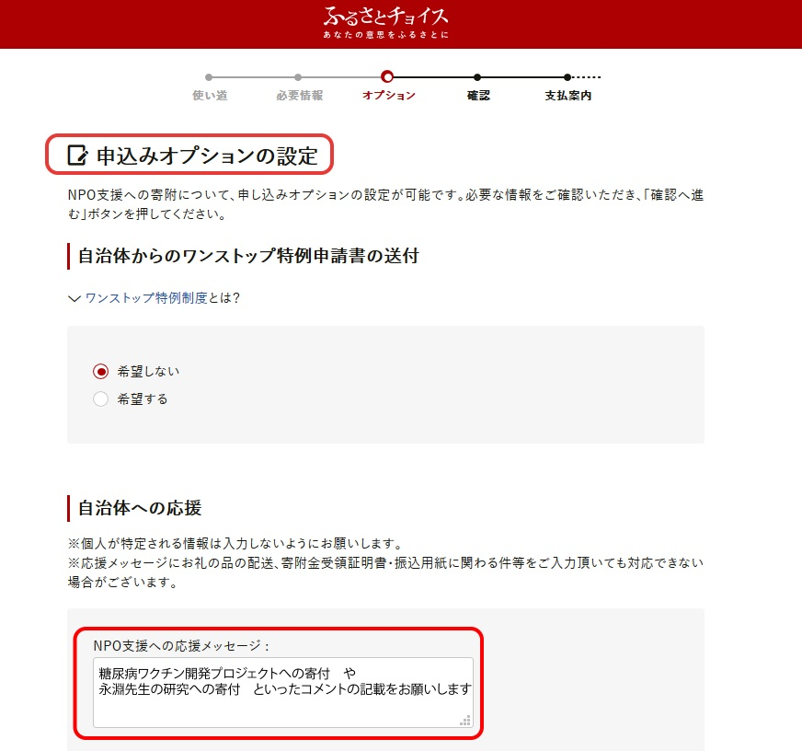
- 必要情報入力後、「申込オプションの設定」へ移動します。
NPOへの応援メッセージ欄に「糖尿病ワクチン開発プロジェクトへの寄付」「永淵先生の研究に使ってください」等、永淵先生の研究へのご支援であることをご記入ください。

ふるさと納税による控除上限額シミュレーション
実質負担2,000円でできる寄附金額上限の目安を計算してくれるシミュレーションです。こちら→https://www.furusato-tax.jp/about/simulation

※簡単シミュレーションはこちらから
https://www.furusato-tax.jp/about/easy_simulation

